

**ĐẠI HỌC CÔNG NGHỆ GIAO THÔNG VẬN TẢI**

**KHOA CÔNG NGHỆ THÔNG TIN**

**\*\*\*\*\*\*\*\*\***



**BÁO CÁO**

**HỌC PHẦN : XÂY DỰNG HT NHÚNG**

**ĐỀ TÀI: TÌM HIỂU ARDUINO, ĐO CẢM BIẾN GAS,**

**KẾT HỢP CÒI BÁO ĐỘNG VÀ LCD VỚI ARDUINO**

**GIẢNG VIÊN HD: PHẠM THỊ THÙY LIÊN**

**THÀNH VIÊN: NGUYỄN VĂN CHUNG**

**NGUYỄN VĂN TÚ**

**NGUYỄN VĂN ĐẠT**

**DƯƠNG MINH ĐẠT**

**NGUYỄN TRỌNG TẤN**

**Vĩnh Phúc, năm 2024**

**MỤC LỤC**

**LỜI CẢM ƠN** 3

**LỜI NÓI ĐẦU** 4

**CHƯƠNG I : TỔNG QUAN HỆ THỐNG NHÚNG** 5

**1.1.Khái niệm, đặc điểm, ứng dụng** 5

1.1.1.Khái niệm 5

1.1.2. Đặc điểm 6

1.1.3. Ứng dụng 6

**1.2. Tổng quan phần cứng HTN** 7

**1.3. Cơ sở kỹ thuật phần mềm nhúng** 9

1.3.1. Khái niệm phần mềm nhúng 10

1.3.2. Đặc điểm phần mềm nhúng 10

**CHƯƠNG II: ARDUINO** 11

**2.1. Giới thiệu về arduino** 11

2.1.1. Tổng quan 11

2.1.2. Lịch sử, mục tiêu và sự phát triển 12

2.1.3. Cấu trúc của một board Arduino 12

2.1.4. Ngôn ngữ lập trình của Arduino 12

2.1.5. Các ứng dụng của Arduino 13

**2.2. Giới thiệu PROTEUS** 13

2.2.1. Khái niệm 13

2.2.2. Đặc điểm của phần mềm PROTEUS 14

2.2.3.Ứng dụng PROTEUS 14

**CHƯƠNG III: ĐO CẢM BIẾN GAS,** 15

**KẾT HỢP CÒI BÁO ĐỘNG VÀ LCD VỚI ARDUINO** 15

**3.1. Linh kiện** 15

**3.2. Sơ đồ kết nối** 19

**3.3. Code** 19

**3.4. Mô phỏng proteus & kết quả thực tế** 21

**TÀI LIỆU THAM KHẢO** 24

# **LỜI CẢM ƠN**

Trước hết chúng em xin bày tỏ lòng biết ơn sâu sắc nhất tới giảng viên hướng dẫn cô **Phạm Thị Thùy Liên** đã tận tình giúp đỡ, hướng dẫn chúng em rất nhiều trong suốt quá trình tìm hiểu nghiên cứu và hoàn thành báo cáo bài tập lớn.

Chúng em cũng muốn gửi lời cảm ơn đặc biệt đến các thành viên trong nhóm, bởi sự cống hiến, hợp tác và nỗ lực trong suốt quá trình làm việc. Sự hợp tác tốt đẹp của chúng ta đã tạo nên một sản phẩm hoàn thiện và đáng tự hào.

Cuối cùng, chúng em rất biết ơn về cơ hội được tham gia vào dự án này. Quá trình học tập và áp dụng kiến thức thực tế trong bài tập lớn này đã mang lại cho chúng em rất nhiều kinh nghiệm quý báu.

Vì thời gian có hạn, trình độ hiểu biết của chúng em còn nhiều hạn chế. Cho nên trong bài tập lớn không tránh khỏi những thiếu sót, chúng em rất mong nhận được sự đóng góp ý kiến của cô giáo để bài báo cáo cuối kì này của chúng em được từng bước hoàn thiện hơn.

Chúng Em xin chân thành cảm ơn!

# **LỜI NÓI ĐẦU**

Lời nói đầu này được viết nhằm giới thiệu về đề tài bài tập lớn môn Xây Dựng Hệ Thống Nhúng, dành cho sinh viên khoa Công nghệ Thông tin tại Trường Đại học Công Nghệ Giao thông Vận Tải, cụ thể hơn là do nhóm1 lớp 72DCTT11 chúng em thực hiện. Đề tài này tập trung vào việc chúng ta sẽ khám phá về Arduino, một nền tảng phần cứng mã nguồn mở mạnh mẽ, cũng như cách sử dụng nó để đo cảm biến gas và kết hợp với còi báo động và LCD.

Trong đề tài này, chúng ta sẽ tìm hiểu cách sử dụng Arduino để đo cảm biến gas. Cảm biến gas là một thành phần quan trọng trong việc xác định mức độ ô nhiễm không khí. Chúng ta sẽ tìm hiểu về các loại cảm biến gas thông dụng và cách kết nối chúng với Arduino để đo lường mức độ gas trong môi trường.

Sau khi đã xác định mức độ gas, chúng ta sẽ tiến hành kết hợp còi báo động và LCD với Arduino. Còi báo động có thể được sử dụng để cảnh báo khi mức độ gas vượt qua ngưỡng an toàn và LCD có thể hiển thị các thông tin liên quan đến mức độ gas và các thông số khác.

Bài tập lớn này là một cơ hội để chúng em áp dụng những kiến thức đã học và nghiên cứu sâu hơn về Xây Dựng Hệ Thống Nhúng. Với mong muốn vận dụng những kiến thức đã học giúp bản thân chúng em củng cố lại những kiến thức của mình trong quá trình cùng nhau làm và hoàn thiện đề tài. Mặc dù đã rất cố gắng để hoàn thành công việc, nhưng do thời gian có hạn và thiếu kinh nghiệm cũng như kỹ năng chưa cao nên còn nhiều thiếu sót, kính mong Cô góp ý, bổ sung để chúng em hoàn thiện tốt hơn nữa.

# **CHƯƠNG I : TỔNG QUAN HỆ THỐNG NHÚNG**

## **1.1.Khái niệm, đặc điểm, ứng dụng**

### 1.1.1.Khái niệm

Hệ thống nhúng (embedded system) là một hệ thống điện tử tích hợp trong một sản phẩm hoặc một hệ thống lớn hơn, thường thực hiện các chức năng cụ thể và được thiết kế để hoạt động trong một môi trường nhất định. Hệ thống nhúng thường bao gồm một vi xử lý, bộ nhớ, các thiết bị ngoại vi và phần mềm nhúng, và nó được tối ưu hóa để thực hiện các chức năng cụ thể trong các ứng dụng như điện tử tiêu dùng, ô tô, thiết bị y tế, điện thoại di động, và nhiều hơn nữa.

### 1.1.2. Đặc điểm

* Tính nhúng (embedded): Hệ thống nhúng được tích hợp và nhúng sâu vào sản phẩm hoặc hệ thống lớn hơn mà nó điều khiển.
* Có hạn chế về tài nguyên: Hệ thống nhúng thường có tài nguyên hạn chế về bộ nhớ, xử lý, năng lượng và kích thước. Điều này yêu cầu các kỹ sư phải tối ưu hóa phần cứng và phần mềm để đảm bảo hiệu suất và tiêu thụ năng lượng tối ưu.
* Độ tin cậy cao: Hệ thống nhúng thường hoạt động trong các môi trường khắc nghiệt và có thể yêu cầu độ tin cậy cao. Vì vậy, việc kiểm tra, đảm bảo chất lượng và sửa chữa là rất quan trọng trong quá trình phát triển hệ thống nhúng.
* Thời gian thực: Một số hệ thống nhúng yêu cầu thực hiện các tác vụ trong thời gian thực, có nghĩa là chúng phải đáp ứng các yêu cầu về thời gian và độ trễ cụ thể. Điều này đặt ra thách thức đối với việc lập trình và lập trình hệ thống nhúng.

### 1.1.3. Ứng dụng

Hệ thống nhúng được sử dụng trong nhiều ứng dụng khác nhau, bao gồm:

* Thiết bị điện tử tiêu dùng: Hệ thống nhúng xuất hiện trong các thiết bị như điện thoại di động, máy tính bảng, đồng hồ thông minh, máy nghe nhạc MP3, đèn LED thông minh, thiết bị gia dụng thông minh và nhiều hơn nữa.
* Ô tô: Trong ô tô, hệ thống nhúng được sử dụng để kiểm soát động cơ, hệ thống phanh, hệ thống giải trí, hệ thống định vị GPS và các tính năng an toàn như hệ thống kiểm soát lực kéo (Traction Control System) và hệ thống kiểm soát ổn định (Electronic Stability Control).
* Thiết bị y tế: Trong lĩnh vực y tế, hệ thống nhúng được sử dụng trong các thiết bị như máy chụp X-quang, máy điều trị tim mạch, thiết bị giám sát bệnh nhân và các thiết bị y tế di động.
* Công nghiệp: Hệ thống nhúng được sử dụng trong các ứng dụng công nghiệp như điều khiển tự động trong quá trình sản xuất, hệ thống giám sát và điều khiển trong nhà máy, hệ thống điều khiển giao thông và hệ thống điều khiển robot.
* Hệ thống điều khiển: Hệ thống nhúng được sử dụng để điều khiển các thiết bị và quá trình trong các lĩnh vực như điều khiển tàu thủy, điều khiển máy bay không người lái (drone), hệ thống điều khiển nhà thông minh và hệ thống điều khiển thiết bị công nghiệp.
* Viễn thông: Trong lĩnh vực viễn thông, hệ thống nhúng được sử dụng trong các thiết bị mạng, điện thoại di động, modem, bộ định tuyến (router) và các thiết bị mạng khác.
* Hệ thống nhúng cũng có ứng dụng trong lĩnh vực quân sự, điện năng, hệ thống an ninh, môi trường, nông nghiệp và nhiều lĩnh vực khác.

## **1.2. Tổng quan phần cứng HTN**

Phần cứng trong hệ thống nhúng đóng vai trò quan trọng trong việc thực hiện các chức năng cụ thể của hệ thống. Phần cứng được tùy chỉnh và tối ưu hóa để đáp ứng yêu cầu của ứng dụng cụ thể. Dưới đây là một số khái niệm và thành phần chính của phần cứng hệ thống nhúng:

1.2.1. Vi xử lý (Microprocessor/Microcontroller):  
Vi xử lý là "bộ não" của hệ thống nhúng, nơi thực hiện các phép tính, quản lý luồng dữ liệu và điều khiển các thiết bị ngoại vi. Có hai loại vi xử lý phổ biến trong hệ thống nhúng:

* Microprocessor (Vi xử lý): Là một chip điện tử chứa một trung tâm xử lý (CPU) và các thành phần hỗ trợ khác. Nó có khả năng thực hiện các phép tính phức tạp và xử lý dữ liệu. Microprocessor không có các chức năng ngoại vi như giao tiếp, chuyển đổi tín hiệu, hay điều khiển ngoại vi trực tiếp.
* Microcontroller (Vi xử lý nhúng): Là một vi xử lý tích hợp sẵn với CPU, bộ nhớ, các giao diện ngoại vi và các tính năng khác trên một chip duy nhất. Microcontroller thường được sử dụng trong các ứng dụng nhúng với yêu cầu tài nguyên hạn chế và yêu cầu kiểm soát các thiết bị ngoại vi.

1.2.2. Bộ nhớ (Memory):  
Hệ thống nhúng sử dụng các loại bộ nhớ để lưu trữ dữ liệu và chương trình. Có hai loại bộ nhớ chính trong hệ thống nhúng:

* Bộ nhớ ROM (Read-Only Memory): Là loại bộ nhớ chỉ đọc, nơi lưu trữ các chương trình và dữ liệu không thể được thay đổi sau khi được lập trình. Ví dụ: ROM, Flash memory.
* Bộ nhớ RAM (Random Access Memory): Là loại bộ nhớ có thể đọc và ghi, nơi lưu trữ dữ liệu tạm thời và các biến trong quá trình thực thi chương trình. Tuy nhiên, dữ liệu trong RAM sẽ bị mất khi hệ thống tắt điện. Ví dụ: SRAM (Static RAM), DRAM (Dynamic RAM).

1.2.3. Thiết bị ngoại vi (Peripheral Devices):  
Thiết bị ngoại vi là các thành phần phụ trợ được kết nối với vi xử lý để thực hiện các chức năng cụ thể của hệ thống nhúng. Một số thiết bị ngoại vi phổ biến bao gồm:

* Giao tiếp ngoại vi: UART (Universal Asynchronous Receiver/Transmitter), SPI (Serial Peripheral Interface), I2C (Inter-Integrated Circuit), CAN (Controller Area Network), USB (Universal Serial Bus), Ethernet, v.v.
* Điều khiển đầu vào/đầu ra (IO): GPIO (General-Purpose Input/Output), ADC (Analog-to-Digital Converter), DAC (Digital-to-Analog Converter), PWM (Pulse Width Modulation), v.v.
* Giao diện người-máy (Human-Machine Interface): LCD (Liquid Crystal Display), LED (Light-Emitting Diode), keypad, touch screen, v.v.
* Các thiết bị đo lường: cảm biến nhiệt độ, cảmbiến áp suất, cảm biến gia tốc, cảm biến vị trí, v.v.

1.2.4. Nguồn cung cấp (Power Supply):  
Hệ thống nhúng cần nguồn cung cấp điện để hoạt động. Nguồn cung cấp có thể là nguồn điện AC hoặc DC. Trong các ứng dụng nhúng, nguồn cung cấp thường được thiết kế để tiết kiệm năng lượng và có thể hoạt động trong điều kiện môi trường khắc nghiệt.

1.2.5. Các thành phần khác:  
Ngoài những thành phần chính đã đề cập ở trên, hệ thống nhúng còn có thể bao gồm các thành phần khác như:

* Oscillator: Cung cấp tín hiệu xung để đồng bộ và điều khiển hoạt động của vi xử lý.
* Watchdog Timer: Là một bộ đếm thời gian tự động để giám sát và khôi phục lại hệ thống trong trường hợp xảy ra lỗi hoặc treo máy.
* Real-Time Clock (RTC): Một mạch đồng hồ chính xác cao được sử dụng để theo dõi thời gian thực trong hệ thống nhúng.
* Bộ khuếch đại (Amplifier) và Bộ xử lý tín hiệu (Signal Processing): Được sử dụng để cải thiện và xử lý tín hiệu âm thanh, hình ảnh hoặc các tín hiệu khác.

## **1.3. Cơ sở kỹ thuật phần mềm nhúng**

Cơ sở kỹ thuật phần mềm nhúng là tập hợp các nguyên tắc, phương pháp và công nghệ được sử dụng để phát triển và quản lý phần mềm nhúng. Đây là những yếu tố quan trọng để đảm bảo tính tin cậy, hiệu suất và khả năng mở rộng của phần mềm nhúng.

Một số cơ sở kỹ thuật quan trọng trong phát triển phần mềm nhúng bao gồm:

* Ngôn ngữ lập trình nhúng: Có nhiều ngôn ngữ lập trình được sử dụng trong phát triển phần mềm nhúng, bao gồm C, C++, Ada, và Python. Ngôn ngữ lập trình được chọn phụ thuộc vào yêu cầu của ứng dụng và tính chất của hệ thống nhúng.
* Hệ điều hành nhúng: Hệ điều hành nhúng (embedded operating system) là một phần quan trọng của phần mềm nhúng. Nó cung cấp các dịch vụ hệ thống như quản lý bộ nhớ, quản lý tác vụ, giao tiếp ngoại vi và hỗ trợ cho phát triển ứng dụng nhúng. Một số hệ điều hành nhúng phổ biến bao gồm FreeRTOS, uC/OS, Linux nhúng và Windows nhúng.
* Công cụ phát triển nhúng: Các công cụ phát triển nhúng cung cấp môi trường và các công cụ hỗ trợ cho việc phát triển phần mềm nhúng. Điển hình là trình biên dịch, trình gỡ lỗi, máy ảo, trình tạo mã, và các công cụ mô phỏng và kiểm tra.
* Giao thức và giao tiếp nhúng: Phần mềm nhúng thường cần giao tiếp với các thiết bị ngoại vi và hệ thống bên ngoài. Các giao thức nhúng như UART, SPI, I2C và Ethernet được sử dụng để truyền thông tin giữa phần mềm nhúng và các thành phần khác trong hệ thống.
* Tiêu chuẩn và quy trình phát triển: Có các tiêu chuẩn và quy trình phát triển nhúng như MISRA C, AUTOSAR và ISO 26262. Những tiêu chuẩn này định nghĩa các quy tắc và hướng dẫn để đảm bảo tính tin cậy và an toàn của phần mềm nhúng.

## 1.3.1. Khái niệm phần mềm nhúng

Phần mềm nhúng (embedded software) là một loại phần mềm được thiết kế và phát triển để chạy trên các hệ thống nhúng. Hệ thống nhúng là các hệ thống điện tử tích hợp được nhúng vào các thiết bị và máy móc không phải là máy tính thông thường như điện thoại di động, thiết bị y tế, hệ thống điều khiển ô tô, thiết bị gia dụng thông minh, và nhiều ứng dụng khác.

Phần mềm nhúng thường có mục tiêu cung cấp các chức năng cụ thể cho hệ thống nhúng, như điều khiển, giám sát, giao tiếp và xử lý dữ liệu. Nó được thiết kế để hoạt động trên phần cứng hạn chế về tài nguyên, bao gồm bộ vi xử lý có hạn, bộ nhớ hạn chế và khả năng tương tác với môi trường ngoại vi.

## 1.3.2. Đặc điểm phần mềm nhúng

Phần mềm nhúng có một số đặc điểm riêng biệt so với phần mềm truyền thống, do môi trường và yêu cầu của hệ thống nhúng. Dưới đây là một số đặc điểm quan trọng của phần mềm nhúng:

* Độ tin cậy (Reliability): Phần mềm nhúng phải hoạt động đáng tin cậy trong môi trường hoạt động liên tục và không thể chấp nhận lỗi. Một lỗi phần mềm trong hệ thống nhúng có thể gây ra hậu quả nghiêm trọng, ví dụ như khi điều khiển một thiết bị y tế hoặc điều khiển một hệ thống an ninh.
* Hiệu năng (Performance): Phần mềm nhúng thường phải hoạt động với hiệu năng cao và đáp ứng các yêu cầu thời gian thực. Thời gian phản hồi nhanh và độ trễ thấp là yêu cầu quan trọng trong các ứng dụng như điều khiển robot, điều khiển động cơ, hoặc hệ thống điều khiển giao thông.
* Tiêu thụ năng lượng (Power Efficiency): Hệ thống nhúng thường hoạt động trên nguồn cung cấp năng lượng có hạn như pin hoặc nguồn điện mặt trời. Phần mềm nhúng cần được tối ưu hóa để tiêu thụ ít năng lượng nhất có thể và kéo dài tuổi thọ của nguồn năng lượng.
* Quản lý tài nguyên (Resource Management): Phần mềm nhúng phải quản lý tài nguyên hạn chế như bộ nhớ, xử lý, và băng thông mạng. Việc tối ưu hóa việc sử dụng tài nguyên là một yêu cầu quan trọng để đảm bảo hiệu suất và hiệu quả của hệ thống nhúng.
* Bảo mật (Security): Với sự phát triển của các ứng dụng IoT (Internet of Things) và hệ thống nhúng kết nối mạng, bảo mật trở thành một yêu cầu quan trọng. Phần mềm nhúng phải có các biện pháp bảo mật phù hợp để đảm bảo an toàn và bảo mật dữ liệu trong hệ thống nhúng.
* Hỗ trợ phần cứng (Hardware Support): Phần mềm nhúng phải tương thích và tương tác tốt với các thành phần phần cứng như vi xử lý, bộ nhớ, giao diện ngoại vi và các thiết bị nối vi. Nó phải sử dụng các giao thức và API phù hợp để truy cập và điều khiển phần cứng một cách hiệu quả.

# **CHƯƠNG II: ARDUINO**

## **2.1. Giới thiệu về arduino**

### 2.1.1. Tổng quan

Arduino là một nền tảng phần cứng và phần mềm mã nguồn mở được sử dụng rộng rãi trong việc phát triển các dự án điện tử nhúng. Nó cung cấp một môi trường phát triển dễ sử dụng, giúp người dùng không chuyên có thể tạo ra các ứng dụng điện tử đơn giản và phức tạp mà không cần kiến thức chuyên sâu về điện tử và lập trình.

### 2.1.2. Lịch sử, mục tiêu và sự phát triển

Arduino được phát triển vào những năm 2005 tại Ý bởi một nhóm các nhà nghiên cứu và sinh viên. Mục tiêu ban đầu của Arduino là tạo ra một nền tảng dễ sử dụng và giá cả phải chăng để khuyến khích sự sáng tạo và học tập trong lĩnh vực điện tử. Arduino nhanh chóng trở thành một hiện tượng toàn cầu và thu hút một cộng đồng lớn các nhà phát triển và người dùng.

Qua các phiên bản và sự phát triển, Arduino đã mở rộng khả năng và tính linh hoạt của nền tảng này, bao gồm cung cấp nhiều phiên bản board Arduino với các tính năng và kích thước khác nhau, đồng thời hỗ trợ môi trường phát triển tích hợp (IDE) và thư viện phong phú để lập trình và giao tiếp với board Arduino.

### 2.1.3. Cấu trúc của một board Arduino

Một board Arduino thông thường bao gồm các thành phần sau:

* Microcontroller: Là bộ xử lý trung tâm của board, thực hiện các tác vụ điều khiển và xử lý dữ liệu.
* Chân kết nối: Cung cấp các chân kết nối để giao tiếp với các thiết bị ngoại vi như cảm biến, mạch điện tử khác và các module mở rộng.
* Nguồn điện: Cung cấp nguồn điện cho board Arduino thông qua nguồn USB hoặc nguồn ngoại vi khác.
* Các thành phần ngoại vi: Bao gồm các thành phần như LED chỉ báo, nút nhấn và cổng kết nối cho việc lập trình và giao tiếp với máy tính.

### 2.1.4. Ngôn ngữ lập trình của Arduino

Arduino sử dụng một biến thể đơn giản của ngôn ngữ C/C++ để lập trình. IDE Arduino cung cấp một môi trường phát triển dễ sử dụng, trong đó người dùng có thể viết code, biên dịch và nạp chương trình lên board Arduino.

Ngôn ngữ lập trình Arduino hỗ trợ các thư viện và hàm dễ sử dụng để thực hiện các tác vụ phổ biến như đọc cảm biến, điều khiển đèn LED, giao tiếp không dây và nhiều tính năng khác. Điều này giúp người dùng nhanh chóng xây dựng các ứng dụng điện tử mà không cần viết mã phức tạp.

### 2.1.5. Các ứng dụng của Arduino

Arduino có rất nhiều ứng dụng trong các lĩnh vực khác nhau. Dưới đây là một số ví dụ về các ứng dụng phổ biến của Arduino:

* Điều khiển thiết bị đơn giản: Arduino có thể được sử dụng để điều khiển các thiết bị đơn giản như đèn LED, động cơ servo, bơm nước và các thiết bị điện tử khác.
* Thu thập dữ liệu từ các cảm biến: Arduino có khả năng đọc dữ liệu từ các cảm biến như cảm biến nhiệt độ, cảm biến ánh sáng, cảm biến chuyển động và nhiều loại cảm biến khác. Dữ liệu này có thể được sử dụng để giám sát và kiểm soát các hệ thống.
* Hệ thống nhà thông minh: Arduino có thể được sử dụng để xây dựng các hệ thống nhà thông minh, cho phép người dùng kiểm soát ánh sáng, nhiệt độ, cửa ra vào và các thiết bị gia đình khác thông qua điện thoại di động hoặc máy tính.
* Robotica và ô tô tự động: Arduino được sử dụng rộng rãi trong lĩnh vực robotica và ô tô tự động. Nó có thể được sử dụng để điều khiển các robot di động, robot cánh tay, xe tự hành và nhiều ứng dụng khác trong lĩnh vực này.
* Máy in 3D: Arduino thường được sử dụng để điều khiển các máy in 3D. Nó giúp điều khiển các động cơ, các cảm biến và các chức năng khác của máy in để tạo ra các mô hình 3D.
* Nghệ thuật và âm nhạc tương tác: Arduino cung cấp khả năng tương tác với âm thanh và ánh sáng, cho phép người dùng tạo ra các bộ điều khiển âm nhạc, hiệu ứng ánh sáng và các tác phẩm nghệ thuật tương tác.
* Hệ thống giám sát và điều khiển: Arduino có thể được sử dụng để xây dựng các hệ thống giám sát và điều khiển trong các lĩnh vực như nông nghiệp, môi trường, giao thông, và nhiều ứng dụng khác.

## **2.2. Giới thiệu PROTEUS**

### 2.2.1. Khái niệm

Proteus là một phần mềm mô phỏng và thiết kế mạch điện tử được sử dụng rộng rãi trong lĩnh vực điện tử. Nó cho phép người dùng mô phỏng, thiết kế và kiểm tra các mạch điện tử trước khi chuyển sang sản xuất vật lý. PROTEUS cung cấp môi trường mô phỏng mạnh mẽ và chính xác, giúp người dùng tiết kiệm thời gian và tài nguyên trong quá trình phát triển sản phẩm điện tử.

### 2.2.2. Đặc điểm của phần mềm PROTEUS

* Mô phỏng mạch điện tử: Proteus cho phép người dùng mô phỏng các mạch điện tử bằng cách thêm các linh kiện điện tử, kết nối chúng và mô phỏng hoạt động của mạch. Người dùng có thể xem kết quả đo lường, xem sóng và đặt điều kiện thử nghiệm khác nhau để kiểm tra hiệu suất của mạch.
* Thiết kế mạch in: Proteus cung cấp các công cụ thiết kế mạch in PCB (Printed Circuit Board). Người dùng có thể tạo ra các mạch in với các linh kiện, đường dây và các lớp mạch phức tạp. Proteus cũng hỗ trợ việc xác định rèn lớp, mô phỏng và kiểm tra luồng điện trong mạch in.
* Thư viện linh kiện phong phú: Proteus đi kèm với một thư viện linh kiện điện tử phong phú, bao gồm các linh kiện thông dụng như IC, trở, tụ, cảm biến và nhiều linh kiện khác. Người dùng cũng có thể tạo ra và nhập khẩu các linh kiện tùy chỉnh vào thư viện.
* Giao diện dễ sử dụng: Proteus có giao diện người dùng thân thiện và dễ sử dụng. Nó cung cấp các công cụ kéo và thả, các thanh công cụ và các menu trực quan giúp người dùng dễ dàng tạo và chỉnh sửa mạch điện tử.
* Tương thích với Arduino: Proteus hỗ trợ tích hợp với Arduino, cho phép người dùng mô phỏng và kiểm tra các mạch Arduino trước khi triển khai vật lý. Điều này giúp người dùng tiết kiệm thời gian và nguồn lực trong quá trình phát triển và kiểm tra các ứng dụng Arduino.

### 2.2.3.Ứng dụng PROTEUS

Proteus có nhiều ứng dụng trong lĩnh vực điện tử, bao gồm:

* Thiết kế và kiểm tra mạch điện tử: Proteus cho phép người dùng thiết kế và kiểm tra mạch điện tử trước khi chuyển sang sản xuất vật lý. Điều này giúp tiết kiệm thời gian và tài nguyên, và giảm thiểu lỗi trong quá trình phát triển.
* Mô phỏng và kiểm tra mạch Arduino: Với tích hợp Arduino, Proteus cho phép người dùng mô phỏng và kiểm tra các ứng dụng Arduino trước khi triển khai vật lý. Điều này giúp người dùng xác định và khắc phục lỗi mạch trước khi xây dựng nó trên một bo mạch thực tế.
* Giáo dục và học tập: Proteus được sử dụng rộng rãi trong các khóa học và chương trình đào tạo về điện tử. Nó cung cấp một môi trường an toàn và linh hoạt để học sinh, sinh viên và những người mới bắt đầu tiếp cận với thiết kế mạch điện tử và mô phỏng.
* Nghiên cứu và phát triển Proteus là một công cụ hữu ích trong quá trình nghiên cứu và phát triển các ứng dụng điện tử. Nó cho phép người dùng thử nghiệm các ý tưởng, mô phỏng và xem xét hiệu suất trước khi tiến hành phát triển thực tế.
* Kiểm tra và xác minh mạch điện tử: Proteus cũng được sử dụng để kiểm tra và xác minh mạch điện tử sẵn có. Người dùng có thể nhập mạch điện tử đã được thiết kế hoặc tạo mô phỏng mạch điện tử từ các nguồn khác nhau để kiểm tra tính đúng đắn và hiệu suất của chúng.

# **CHƯƠNG III: ĐO CẢM BIẾN GAS,**

# **KẾT HỢP CÒI BÁO ĐỘNG VÀ LCD VỚI ARDUINO**

## **3.1. Linh kiện**

Những linh kiện cần cho dự án:

* Màn hình LCD

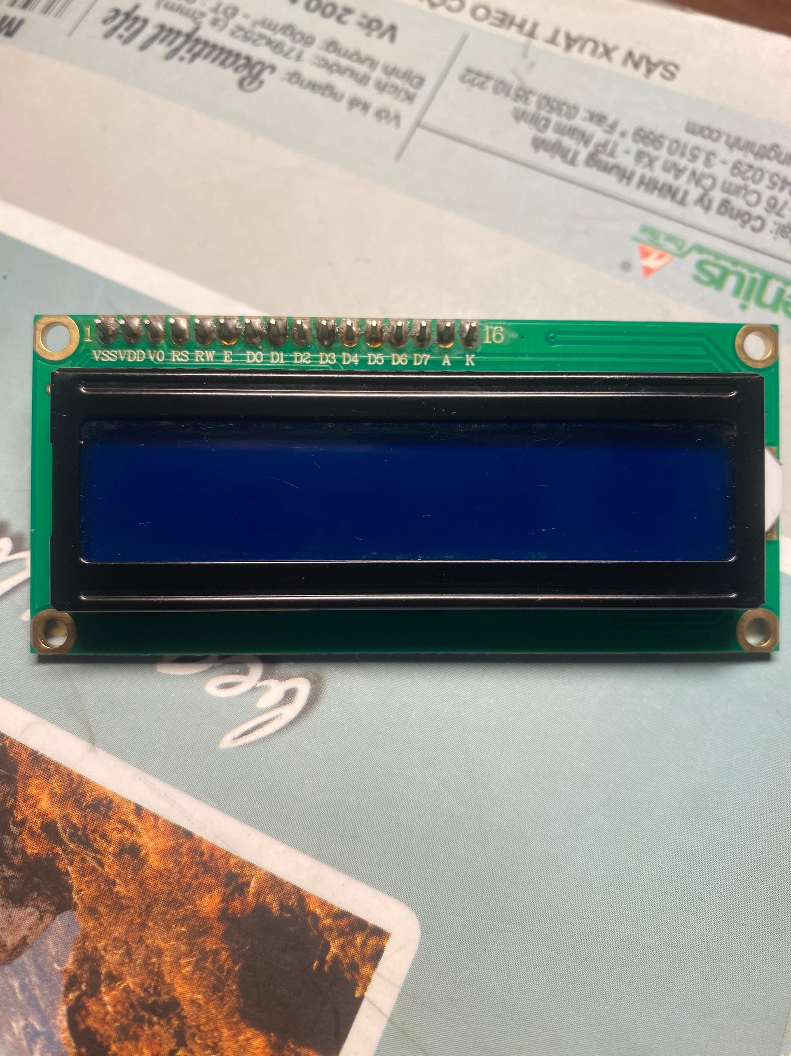

* Breadboard

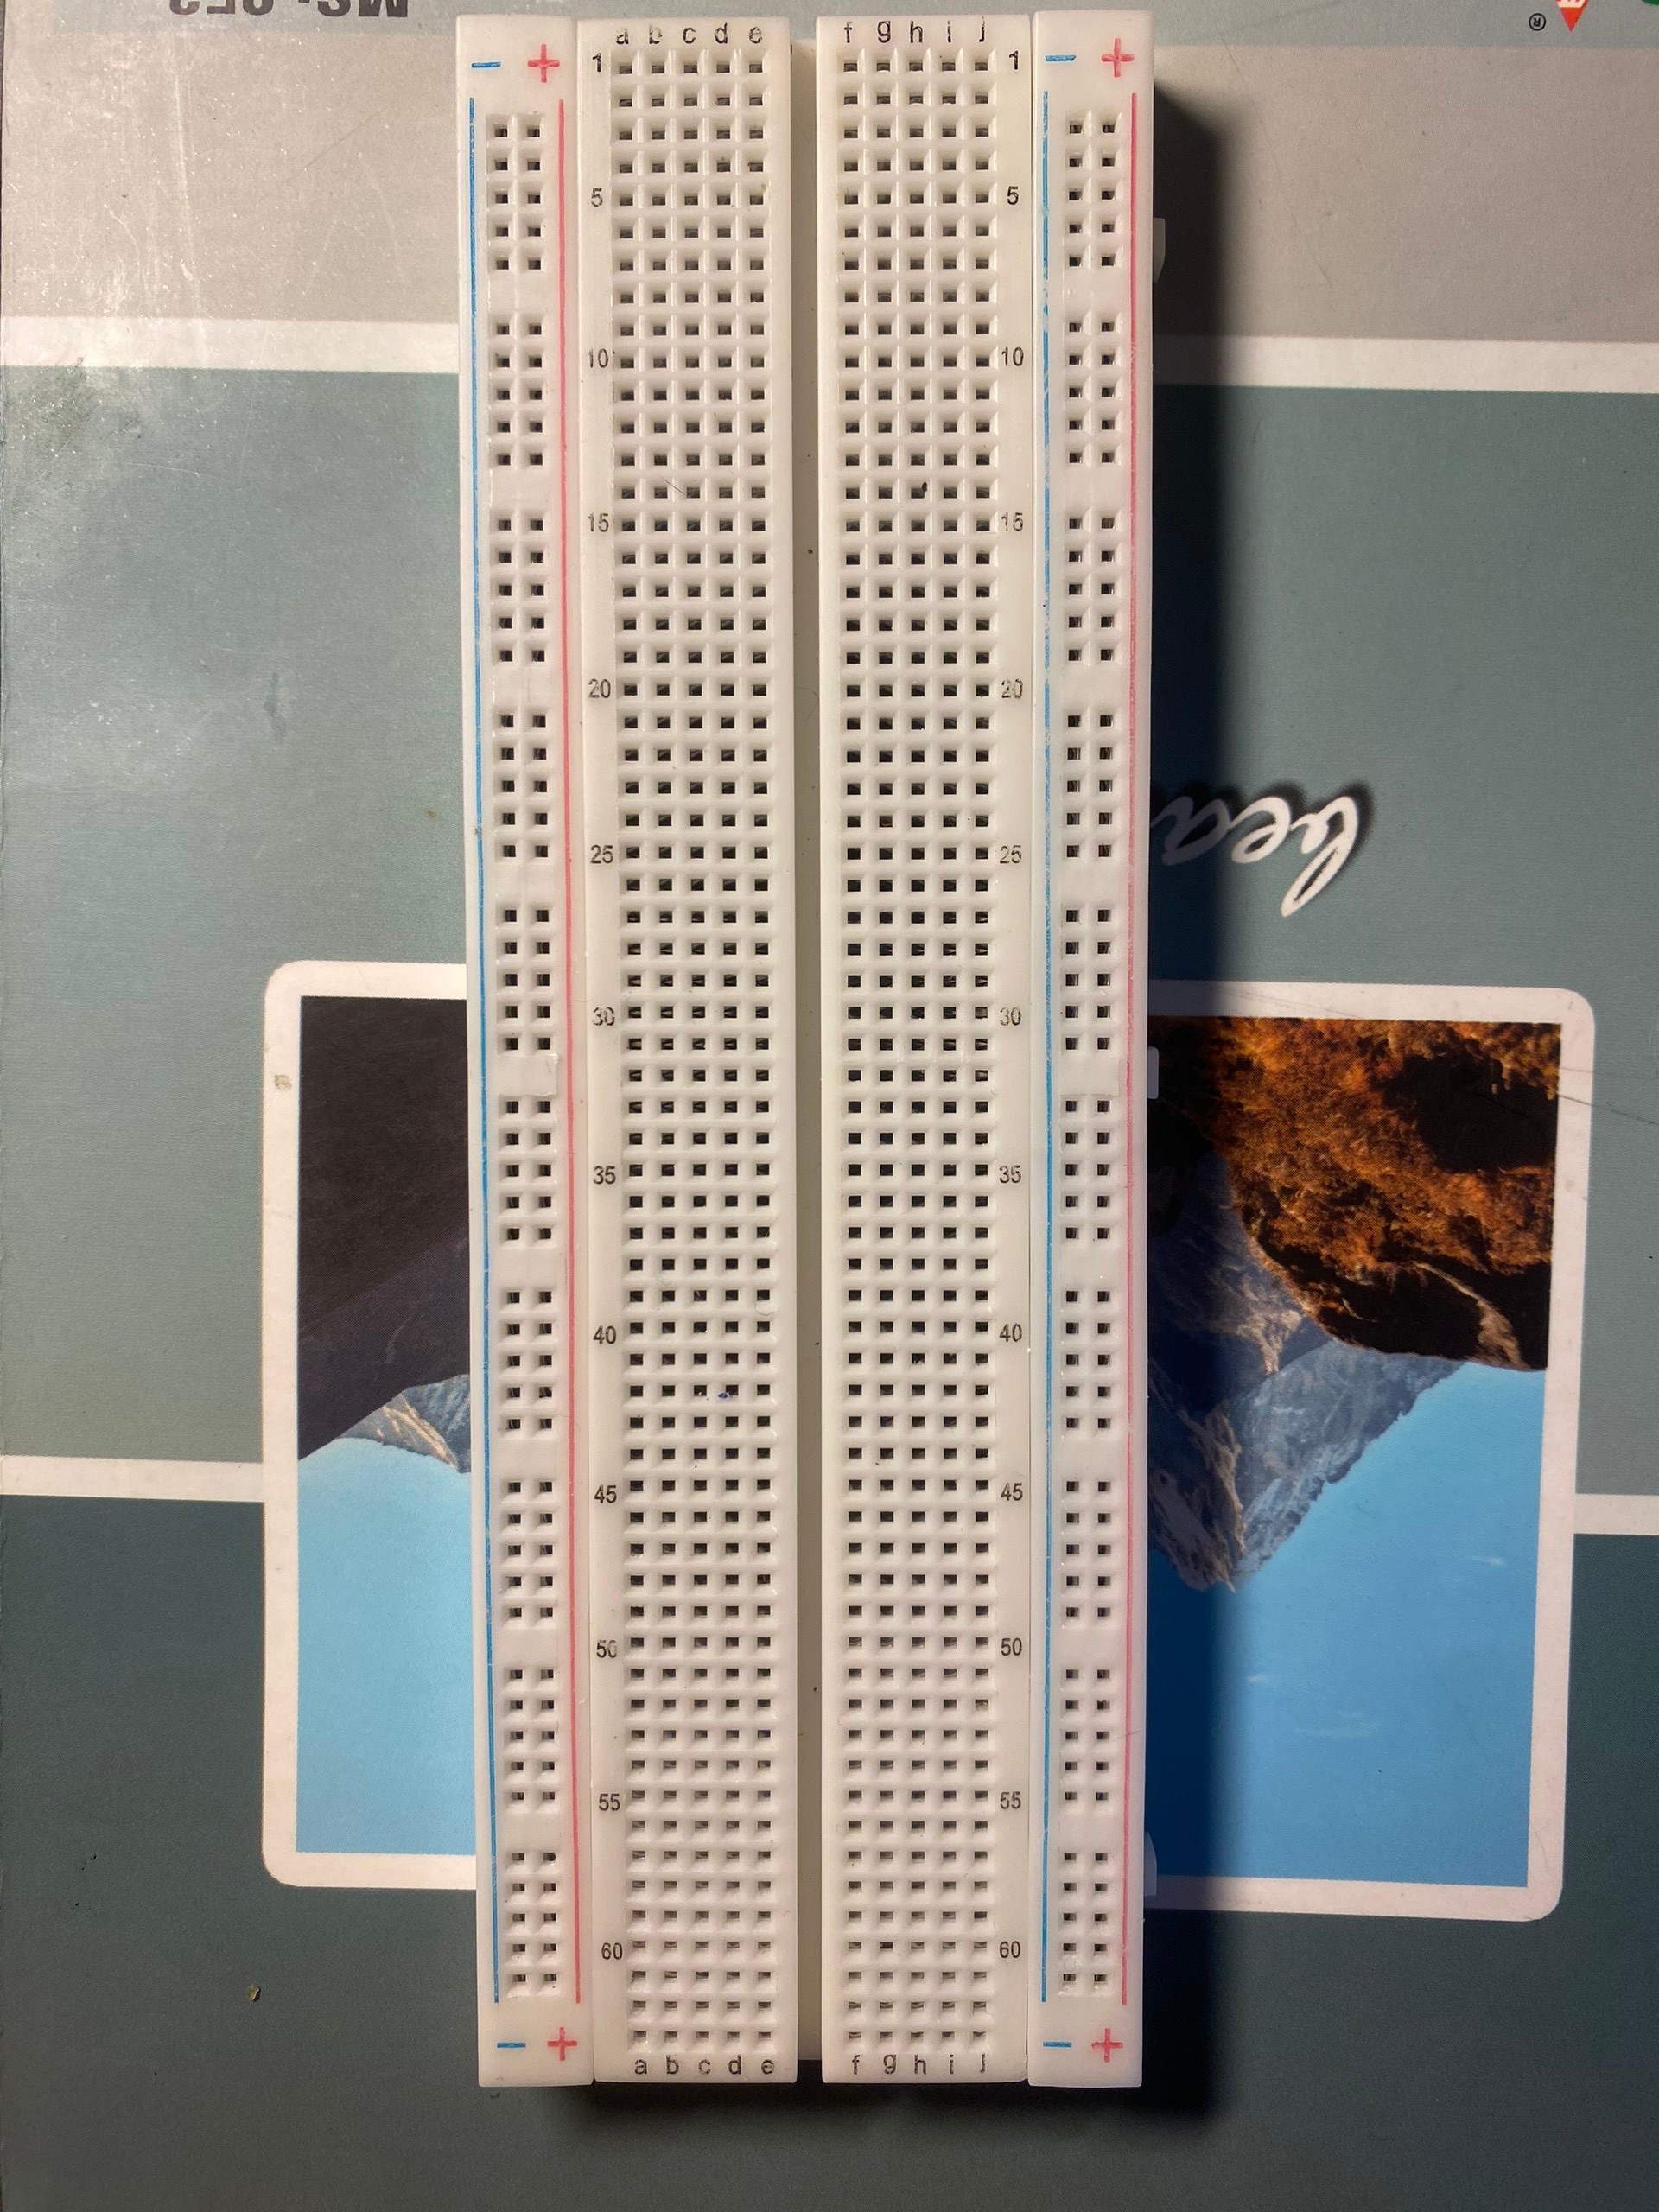

* Cảm biến Gas

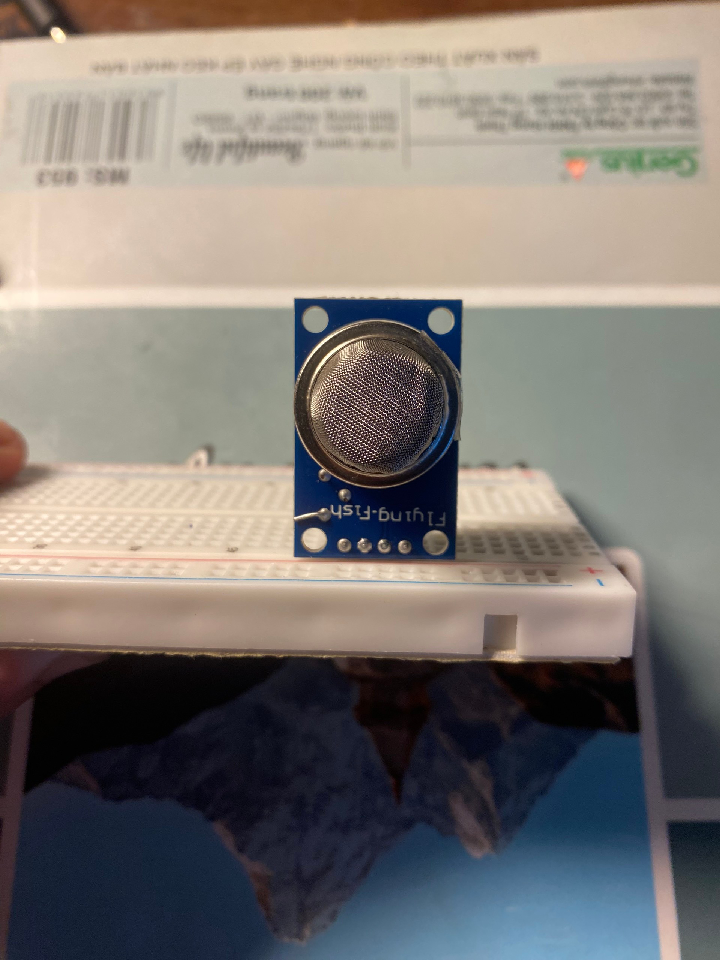

* Còi báo động và đèn

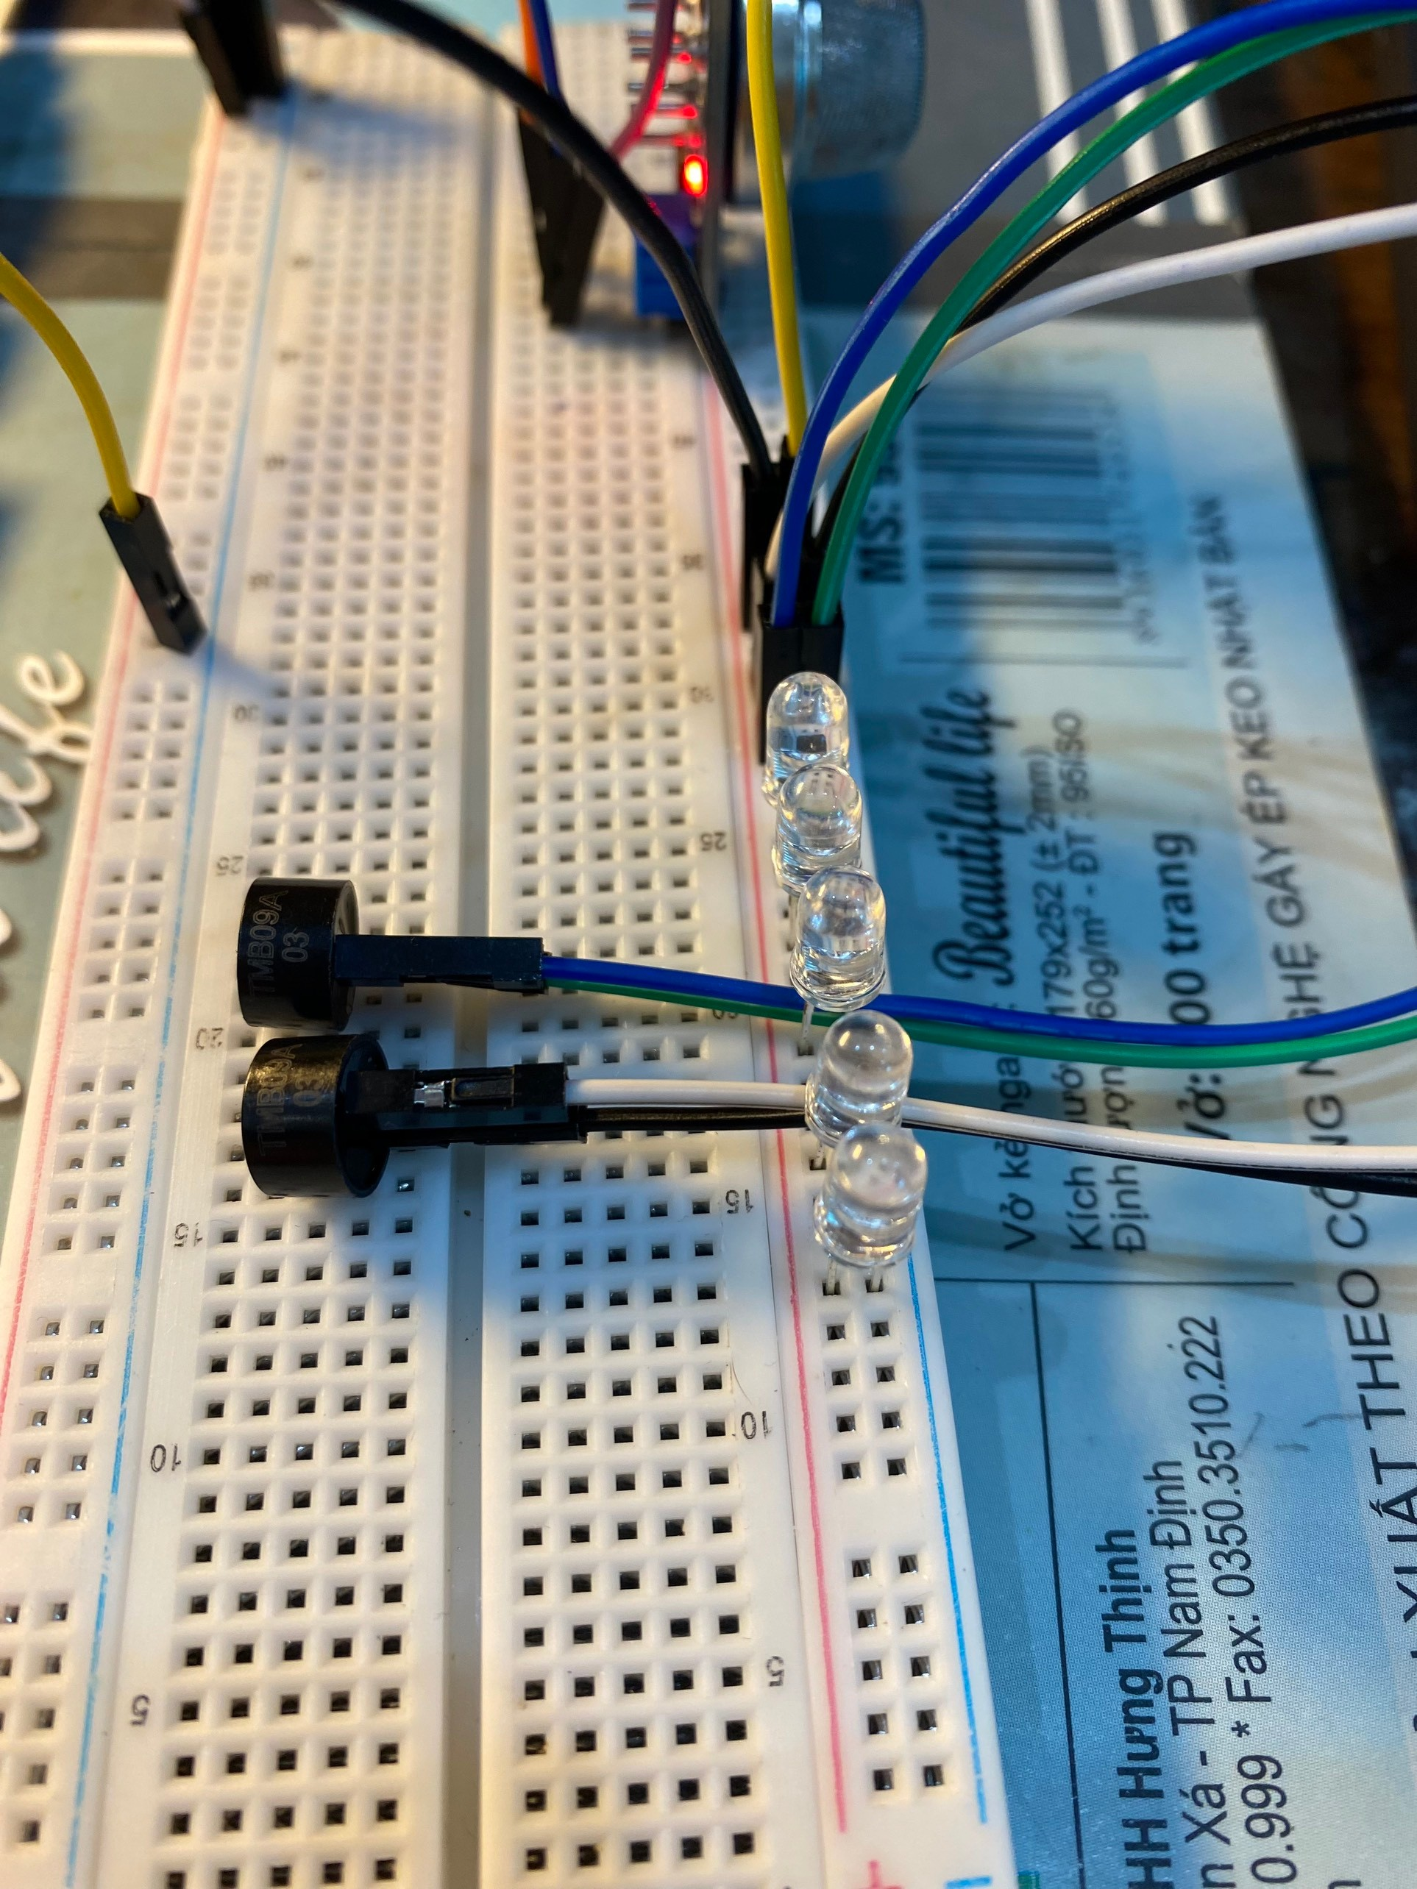

* Arduino Uno R3

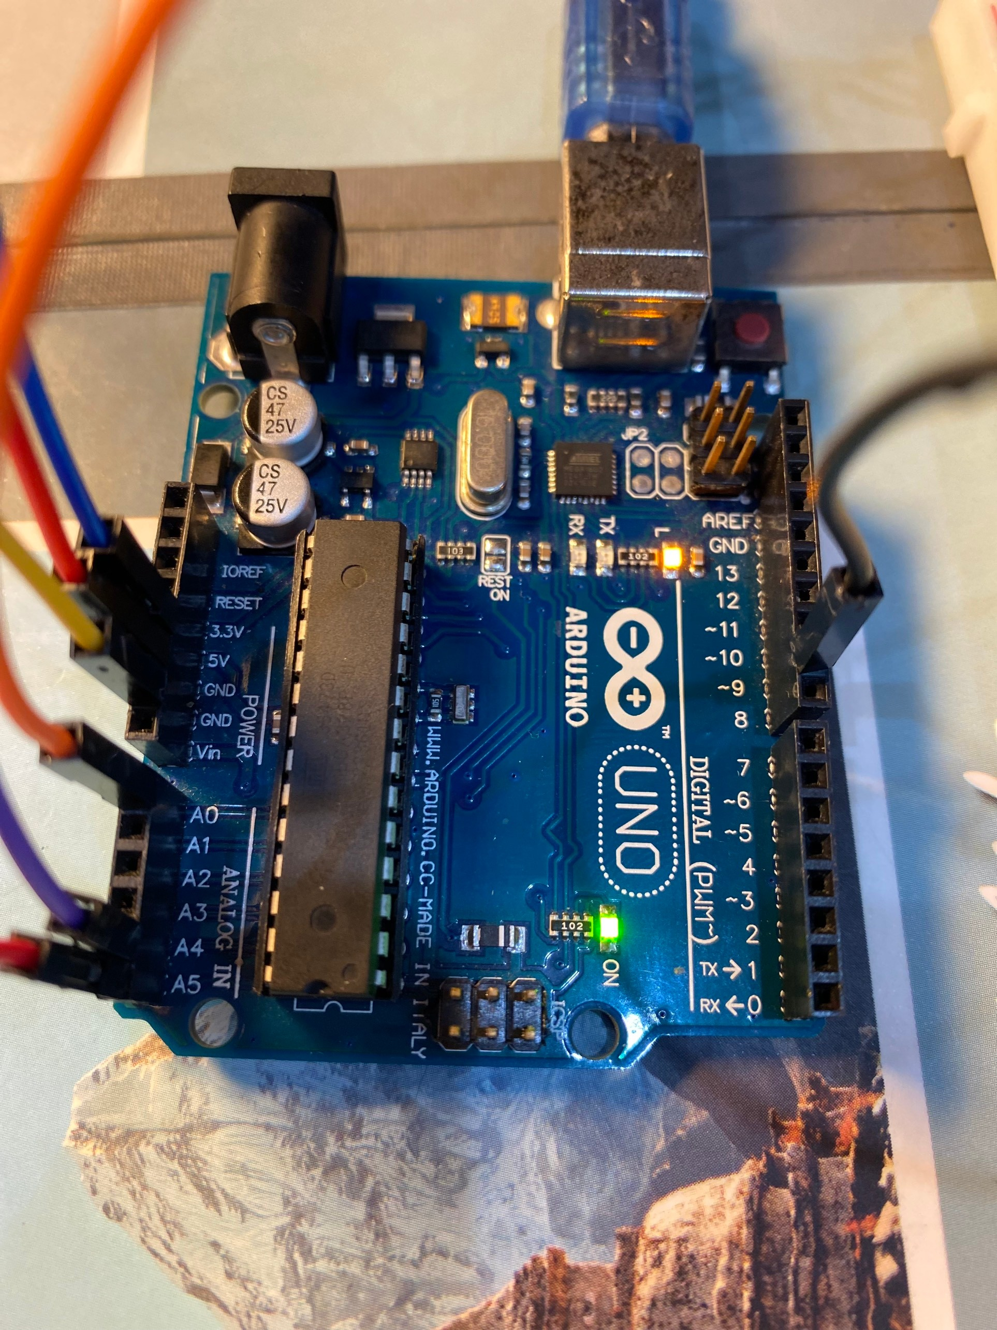

* Dây cáp đơn, đôi

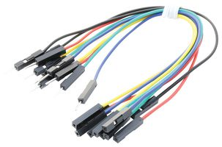 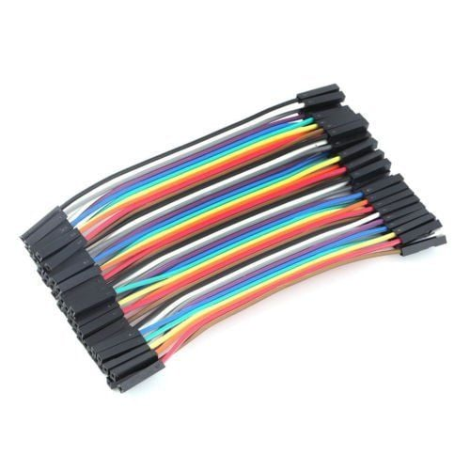

## **3.2. Sơ đồ kết nối**

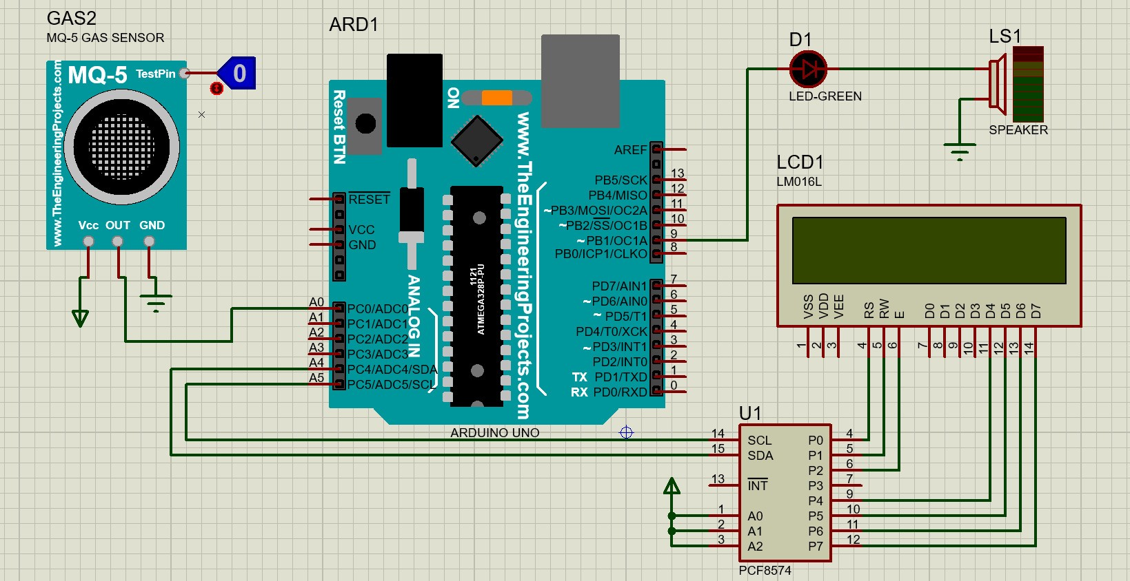

## **3.3. Code**

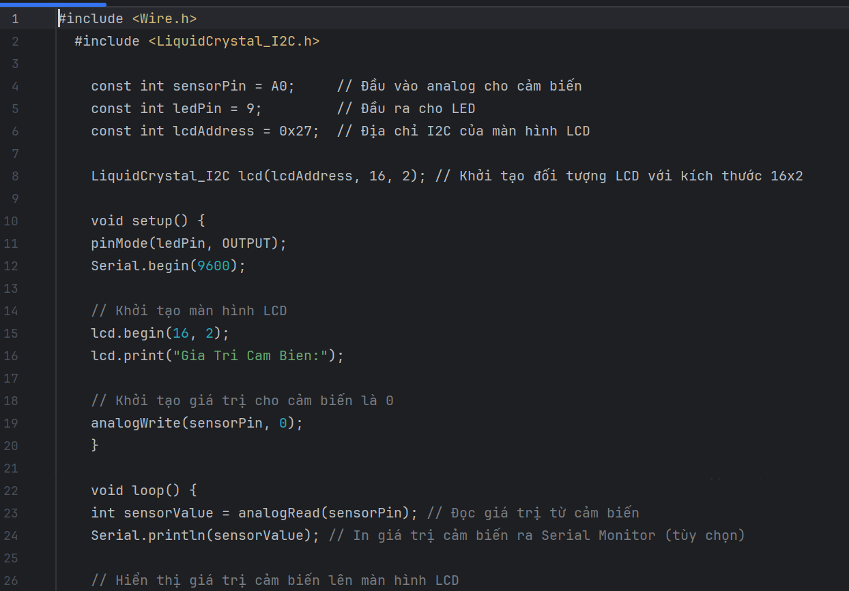

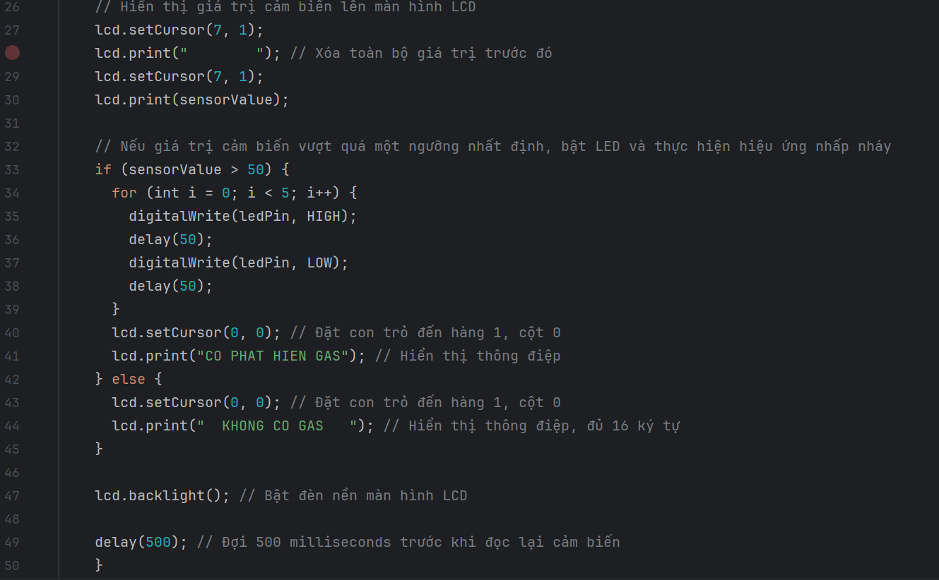

---------  
#include <Wire.h>

#include <LiquidCrystal_I2C.h>

const int sensorPin = A0; // Đầu vào analog cho cảm biến

const int ledPin = 9; // Đầu ra cho LED

const int lcdAddress = 0x27; // Địa chỉ I2C của màn hình LCD

LiquidCrystal_I2C lcd(lcdAddress, 16, 2); // Khởi tạo đối tượng LCD với kích thước 16x2

void setup() {

pinMode(ledPin, OUTPUT);

Serial.begin(9600);

// Khởi tạo màn hình LCD

lcd.begin(16, 2);

lcd.print("Gia Tri Cam Bien:");

// Khởi tạo giá trị cho cảm biến là 0

analogWrite(sensorPin, 0);

}

void loop() {

int sensorValue = analogRead(sensorPin); // Đọc giá trị từ cảm biến

Serial.println(sensorValue); // In giá trị cảm biến ra Serial Monitor (tùy chọn)

// Hiển thị giá trị cảm biến lên màn hình LCD

lcd.setCursor(7, 1);

lcd.print(" "); // Xóa toàn bộ giá trị trước đó

lcd.setCursor(7, 1);

lcd.print(sensorValue);

// Nếu giá trị cảm biến vượt quá một ngưỡng nhất định, bật LED và thực hiện hiệu ứng nhấp nháy

if (sensorValue > 50) {

for (int i = 0; i < 5; i++) {

digitalWrite(ledPin, HIGH);

delay(50);

digitalWrite(ledPin, LOW);

delay(50);

}

lcd.setCursor(0, 0); // Đặt con trỏ đến hàng 1, cột 0

lcd.print("CO PHAT HIEN GAS"); // Hiển thị thông điệp

} else {

lcd.setCursor(0, 0); // Đặt con trỏ đến hàng 1, cột 0

lcd.print(" KHONG CO GAS "); // Hiển thị thông điệp, đủ 16 ký tự

}

lcd.backlight(); // Bật đèn nền màn hình LCD

delay(500); // Đợi 500 milliseconds trước khi đọc lại cảm biến

}

## **3.4. Mô phỏng proteus & kết quả thực tế**

* Mô phỏng:

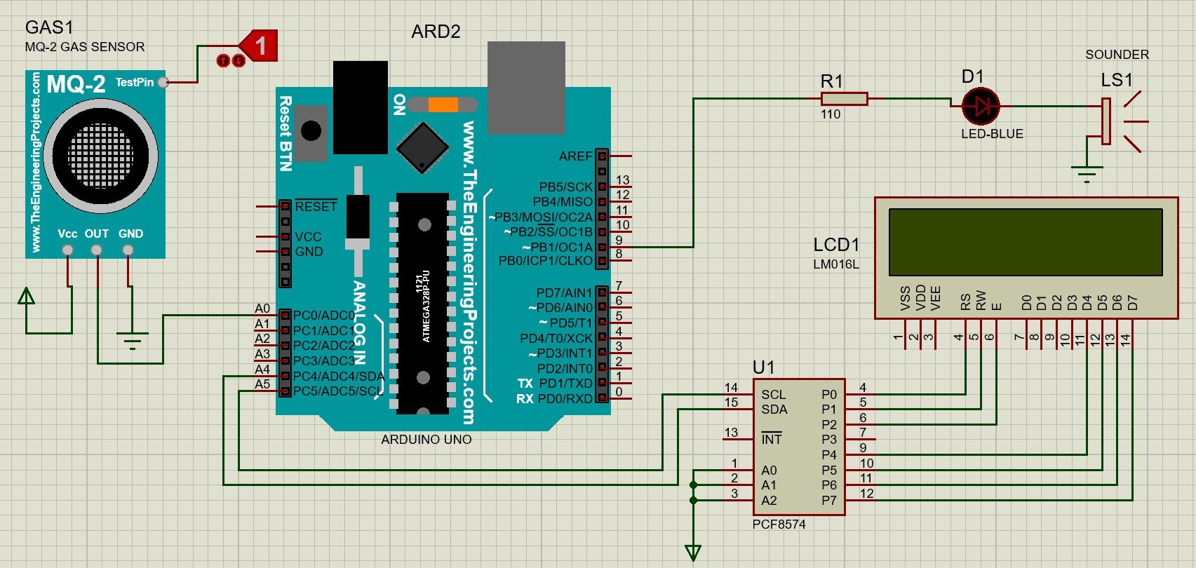

* Kết quả thực tế:

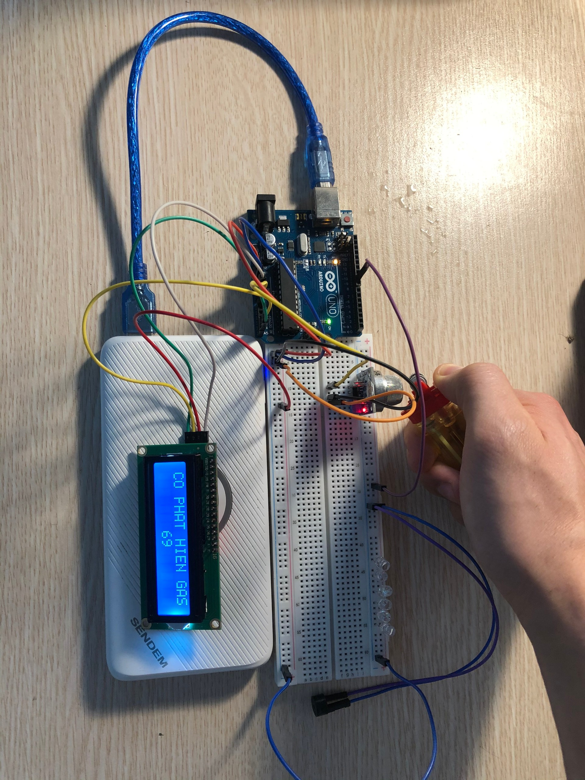

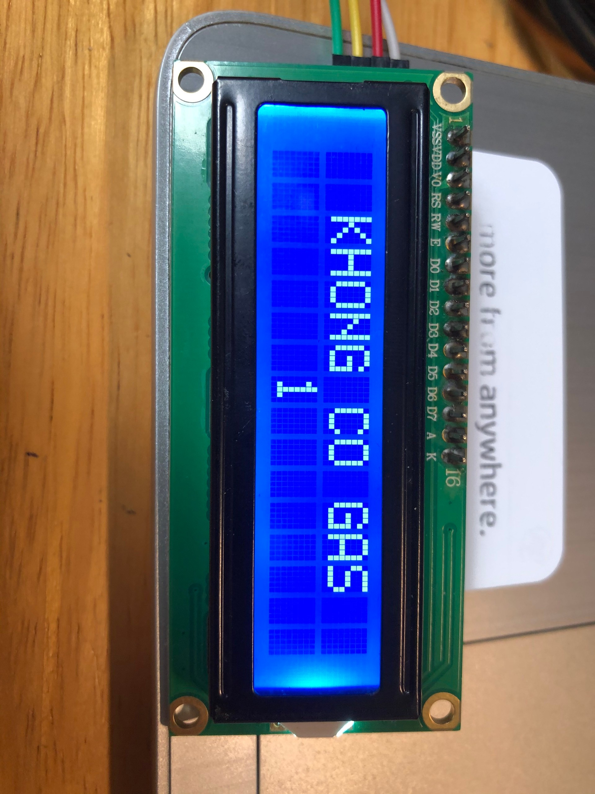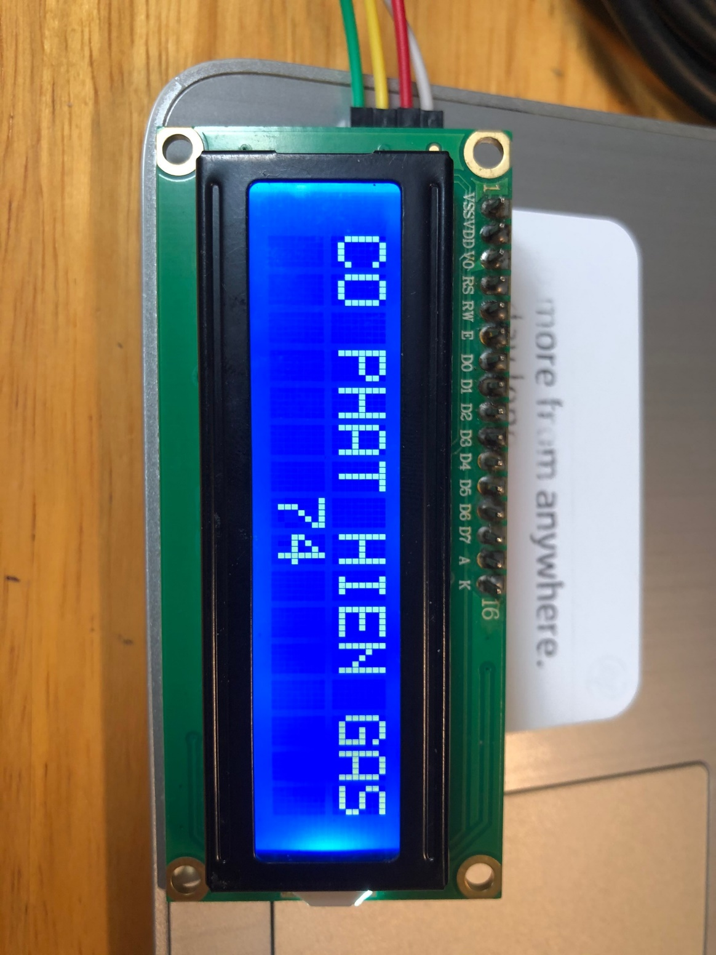

* Ghi chú: cảm biến trong môi trường không khí sạch(không có gas) và cảm cảm biến trong môi trường có khí gas.

# **TÀI LIỆU THAM KHẢO**

* + <https://www.arduino.cc/>
  + <https://docs.arduino.cc/tutorials/>
  + <https://www.instructables.com/>
  + Giáo trình HTN